Урок информатики в 4 классе
Глава I. Повторение. § 5 Компьютер.
Учитель начальных классов МБОУ «СОШ № 22» г. Октябрьского РБ Э.М. Зартдинова
Тема: Информационный объект и компьютер
Цели:
- закрепить знания учащихся о компьютере, его предназначении и основных функциях;
- формировать знания учащихся о компьютерных программах и их видах;
- обобщить знания учащихся по теме «Повторение»
Педагогические задачи:
- организовать повторение материала на основе эвристической беседы и работы с книгой;
- воспитывать умение работать самостоятельно.
Требования к уровню освоения учебного материала после завершения урока:
- вспомнить, что компьютер выполняет различные действия с информацией и в его состав входят устройства ввода, вывода, хранения, обработки и передачи;
- знать, что компьютер обрабатывает информацию с помощью системных, инструментальных и прикладных программ.
Ключевые понятия: компьютер
Вспомогательные понятия: действия с информацией, устройства ПК, программы.
Характеристика урока:
- форма организации: повторение и обобщение;
- тип урока: комбинированный (преимущественно повторительно-обобщающий с фрагментами новых знаний на основе актуализации имеющегося житейского опыта и знаний);
Материальное обеспечение урока: учебник, Р/Т № 1, демонстрационный ПК (или мультимедиа проектор и экран), презентация к уроку.
Примерный план урока:
- Организационный момент (1-2 мин).
- Проверка домашнего задания (8-10 мин).
- Повторение по теме урока (11-14мин).
- Физкультминутка (2-3 мин).
- Компьютерный практикум (12 мин).
- Обобщение и подведение итогов (3 мин).
- Комментарий учителя к домашнему заданию (2-3 мин).

Ход урока
I. Организация учащихся на работу. (слайд 1)
II. Проверка домашнего задания.
- Фронтальный опрос по учебнику с. 36
- Какие два вида отношений между объектами вы знаете? Приведите примеры.
- Каким отношением связана планета Земля с другими объектами во Вселенной?
- Назовите отношения, которыми можете быть связаны вы. Докажите.
- Приведите примеры несимметричных (симметричных) отношений из своего опыта.
2) Проверка № 9 в рабочей тетради.
-Какие объекты вписали? (Лист – дерево, тёмный – светлый, одуванчик – растение, цифра – число)
3) Пересказ текста «Отношения между действиями» по схеме.
(слайд 2)

передача
хранение
получение
представление
обработка

III. Работа по теме «Информационный объект и компьютер.
1) Эвристическая беседа
- На уроках информатики мы познакомились с разными видами информации, особенностями восприятия и передачи информации, как непосредственно, так и с помощью технических средств. Мы узнали об источниках и приёмниках информации. Приведите примеры обработки информации. Какой инструмент мы используем для работы с разными видами информации: звуковой, текстовой, графической и числовой? (Компьютер)
(слайд 3)
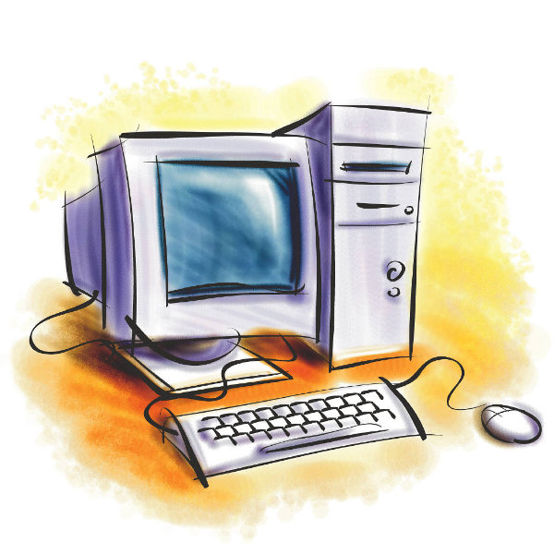

- Современные компьютеры могут решать математические задачи, хранить и находить информацию. Они управляют космическими кораблями, сложными машинами и даже целыми заводами. Компьютеры помогают лечить людей, создавать фильмы, писать музыку и многое другое. Учёному и врачу, инженеру и учителю, писателю и композитору, художнику и агроному – всем может помочь компьютер.
(слайд 4)

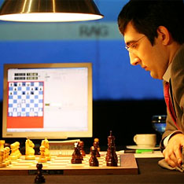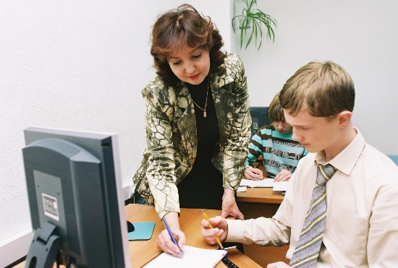

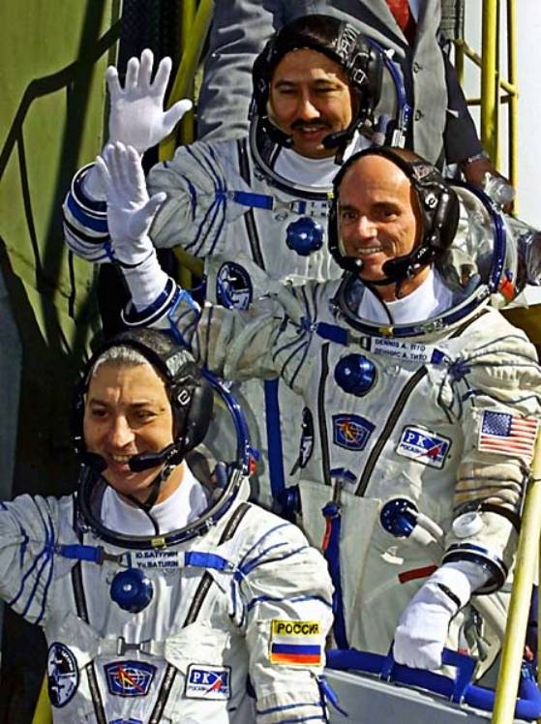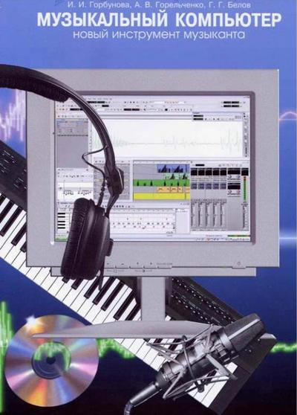

В процессе изучения информатики надо не только научиться работать на компьютере, но и уметь целенаправленно его использовать для познания и созидания окружающего нас мира.
(слайд 5)
Компьютер – электронная машина для обработки информации. Основные устройства персонального компьютера – системный блок, монитор, клавиатура, мышь.
(слайд 6)

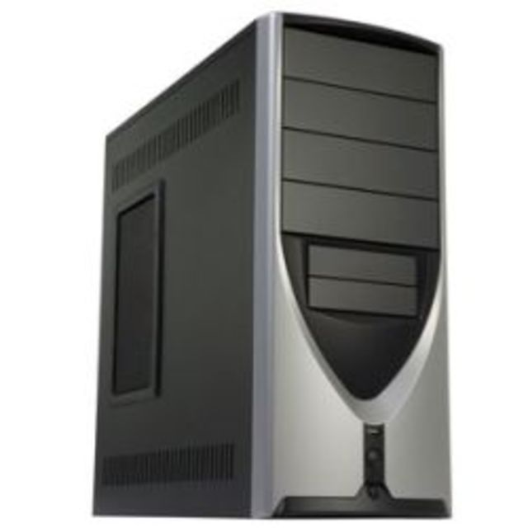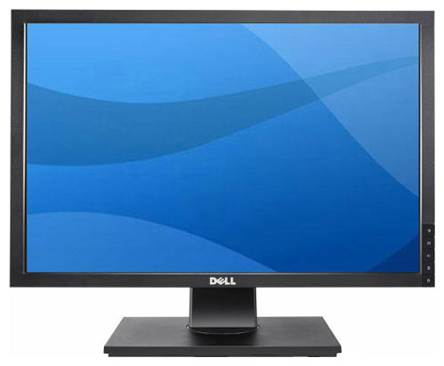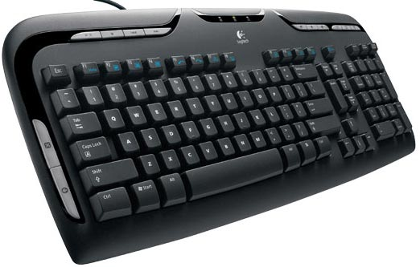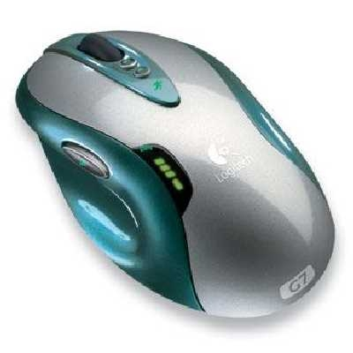
2) Работа по учебнику с. 37-41 (чтение по цепочке с последующим пересказом)
3) Первичное закрепление
(слайд 7)
- Какие действия с информацией выполняет компьютер? (ввод, вывод, обработку, передачу и хранение)
(слайд 8)
- Назовите устройства ввода. (клавиатура, микрофон, сканер)

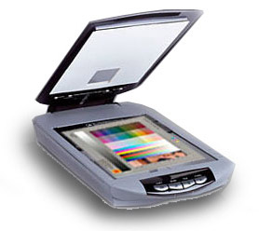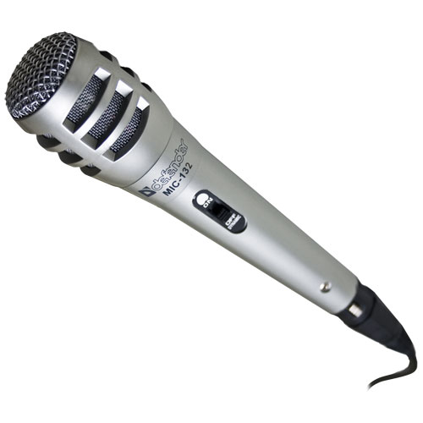

-Как вводится информация в компьютер? (в закодированном виде в виде данных)
(слайд 9)
- Назовите устройства вывода. (наушники, принтер, колонки, монитор)
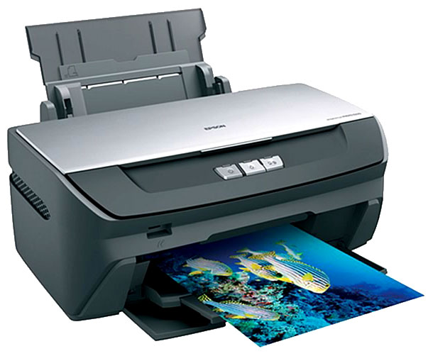
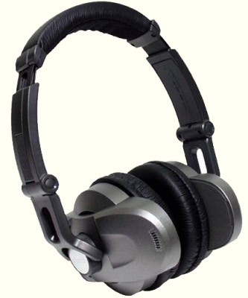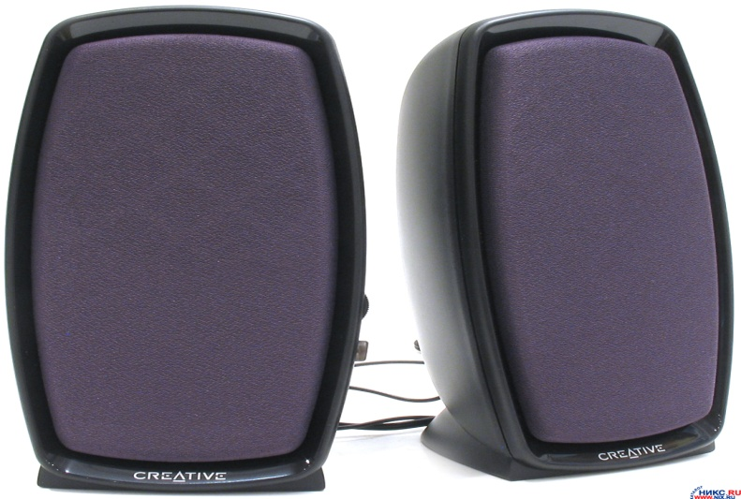
(слайд 10)
- Перечислите устройства хранения информации. (внутренняя память (жёсткий диск) и внешняя память(дискета, диск, флеш карта)
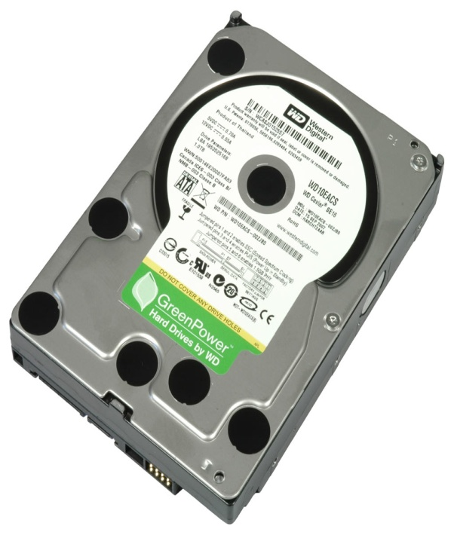
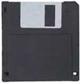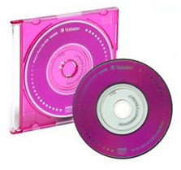
- С помощью чего компьютер обрабатывает данные? (процессор)
- Какие бывают программы? (Системные – обеспечивают работу компьютера и его взаимодействие с человеком: Windows, Linex. Инструментальные – предназначены для создания новых программ. Прикладные – служат для решения задач пользователя: создания текстов, рисунков, таблиц и т.д., например Word, Paint, Excel)
III. Физминутка.
4) Работа в тетрадях
№ 1 – Выбери верные высказывания
№ 2 – Распредели устройства по назначению
микрофон
колонки
Обработка информации
Ввод и вывод информации
клавиатура
сканер
принтер
процессор
монитор
наушники
№ 3 (по вариантам)
1-ый вариант - прикладные программы, 2-ой вариант – системные программы
№ 4,5 Самостоятельно с последующей проверкой.
IV. Компьютерный практикум.
Издательство БИНОМ. Лаборатория знаний. Упражнения и дидактический материал по теме «Компьютер»
V. Итог урока. Оценивание.
(слайд 11)
VI. Д/З 1. Подготовиться к контрольной работе с использованием материала рабочей тетради с. 31-33
2. В главе «Дополнительное чтение» прочитать текст «Свойства компьютера»
3. Учебник с. 37-45.

